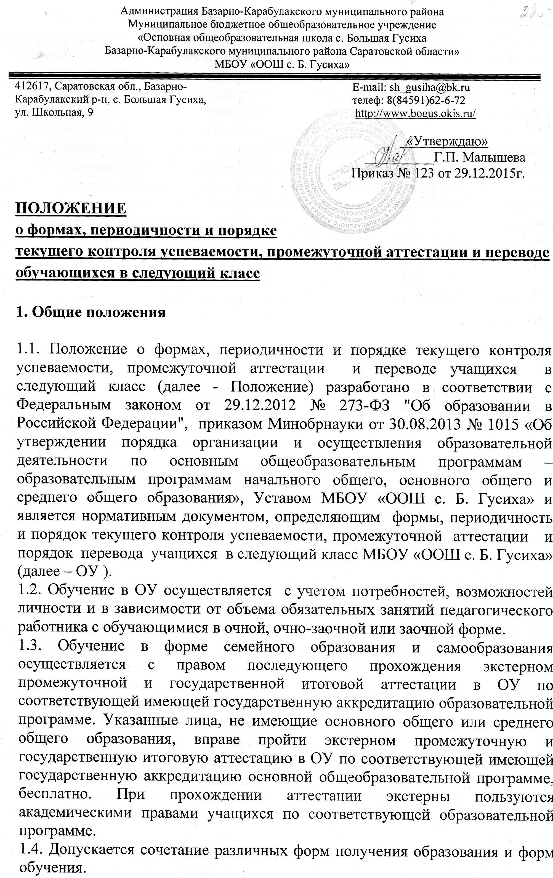
1.5. Формы получения образования и формы обучения по основной образовательной программе по каждому уровню образования определяются соответствующими федеральными государственными образовательными стандартами.
1.6. Обучение в форме семейного образования и самообразования осуществляется с правом последующего прохождения промежуточной и государственной итоговой аттестации в ОУ.
1.7. К компетенции ОУ в установленной сфере деятельности относится осуществление промежуточной аттестации учащихся, установление форм, периодичности и порядка проведения промежуточной аттестации.
1.8. Промежуточная аттестация проводится в целях обеспечения реализации образовательных программ, в том числе отдельной части или всего объема учебного предмета, курса, дисциплины (модуля) образовательной программы.
1.9. Промежуточная аттестация подразделяется на текущий контроль успеваемости (почетвертное или полугодовое оценивание результатов) и годовую аттестацию.

2. Основные задачи

2.1. Основными задачами текущего контроля успеваемости являются:
2.1.1. Установление фактического уровня теоретических знаний, практических умений и навыков учащихся по отдельным темам учебных предметов учебного плана ОУ.
2.1.2. Соотнесение фактического уровня с требованиями федеральных государственных образовательных стандартов начального общего, основного общего и среднего общего образования.
2.2. Основными задачами промежуточной аттестации являются:
2.2.1. Обеспечение социальной защиты учащихся ОУ, соблюдение их прав и свобод в части регламентации учебной загруженности в соответствии с санитарными правилами и нормами, уважение их личности и человеческого достоинства.
2.2.2. Установление фактического уровня теоретических знаний, практических умений и навыков учащихся ОУ по учебным предметам федерального компонента и компонента учебного плана ОУ.
2.2.3. Установление соответствия содержания, уровня и качества подготовки учащихся ОУ требованиям федеральных государственных образовательных стандартов общего образования.
2.2.4. Контроль реализации рабочих программ по учебным предметам и календарно-тематический планирований.
2.3. Выявление типичных и индивидуальных пробелов в знаниях, оказание своевременной помощи учащимся в обучении и развитии.
2.4. Проведение анализа педагогической работы, корректировки методов и технологий обучения.

3. Формы, порядок и периодичность
3.1. Текущему контролю успеваемости подлежат все обучающиеся ОУ.
3.2. Текущий контроль успеваемости учащихся 1 классов в течение учебного года осуществляется качественно без фиксации их достижений в классном журнале в виде отметки по бальной шкале.
3.3. Текущий контроль успеваемости и промежуточная аттестация учащихся, занимающихся по индивидуальным учебным планам, осуществляется только по учебным предметам, включенным в индивидуальный план.
3.4. Учащиеся, временно обучающиеся в санаторных школах, реабилитационных общеобразовательных учреждениях, аттестуются на основе их аттестации в этих учебных заведениях.
3.5. Промежуточный контроль знаний учащихся 2-9 классов проводится по учебным предметам учебного плана ОУ в форме письменной контрольной работы:
3.5.1. во 2-9 классах - по четвертям;
3.6. Освоение образовательной программы, в том числе отдельной части или всего объема учебного предмета, курса, дисциплины (модуля) образовательной программы, сопровождается промежуточной аттестацией учащихся, проводимой в формах, определенных учебным планом, и в порядке, установленном ОУ.
3.7. Промежуточная аттестация учащихся 1 классов проводится по окончанию I полугодия (учебного года) в форме диагностики сформированности личностных, метапредметных (уровня реализации регулятивных универсальных учебных действий) и предметных образовательных результатов по отдельным учебным предметам. Промежуточная аттестация в конце учебного года проводится по учебным предметам учебного плана ОУ в форме письменных контрольных работ: комплексной проверочной работы (русский язык, литературное чтение, окружающий мир, математика), интегрированной проверочный работы (русский язык, литературное чтение, окружающий мир, математика), контрольной работы по русскому языку, контрольной работы по математике.
3.8. Промежуточная аттестация учащихся 2-9 классов проводится администрацией ОУ по окончанию I полугодия в форме письменной контрольной работы по двум учебным предметам: «Русский язык», «Математика». Промежуточная аттестация в 9классах может проводиться в форме зачета.
3.9. К годовой аттестации допускаются все обучающиеся ОУ.
3.10. Годовая аттестация включает в себя контрольные работы, проводимые по всем учебным предметам учебного плана ОУ. По отдельным учебным предметам при проведении контрольных работ используются контрольные измерительные материала представляющие собой комплексы заданий стандартизированной формы.
3.11. Промежуточная аттестация учащихся переводных 2-8классов проводится администрацией ОУ в конце учебного года:
3.11.1. Промежуточная аттестация проводится в формах определенных учебным планом. Решение о формах, сроках проведения и участниках промежуточной аттестации принимается на педагогическом совете и утверждается приказом директора ОУ. При определении перечня учебных предметов промежуточной аттестации и форм проведения учитывается возможность обеспечения равномерной нагрузки на учителей; необходимость проверки знаний, умений и навыков учащихся по различным учебным предметам в течение учебного года и ряда учебных лет.
3.11.2. Решение педагогического совета и информация о целях, задачах, сроках, содержании и формате проведения промежуточной аттестации учащихся своевременно (в течение 3-х дней) доводятся до сведения родителей (законных представителей) учащихся.
3.11.3. Промежуточная аттестация проводится в форме письменной контрольной работы, устного экзамена, зачета.
3.11.4. При проведении промежуточной аттестации в форме устного экзамена (зачета), учащийся отвечает на теоретические вопросы вытянутого им билета и выполняет практическое задание.
3.11.5. Аттестационные материалы для проведения промежуточной аттестации (экзаменационные билеты и практические задания к ним, письменные контрольные задания) разрабатываются школьными методическими объединениями в соответствии с федеральными государственными образовательными стандартами, рассматриваются на методическом совете.
3.11.6. Аттестационные материалы хранятся у заместителя директора по учебной работе и выдаются ассистенту в день проведения промежуточной аттестации.
3.11.7. Годовая отметка по учебному предмету в переводных 2-8классах выставляется учителем на основе четвертных отметок и отметки, полученной учащимся по результатам промежуточной аттестации. Положительная годовая отметка не может быть выставлена при получении неудовлетворительной отметки по результатам промежуточной аттестации.
3.11.8. На основании решения педагогического совета могут быть освобождены от промежуточной аттестации обучающиеся:
3.11.8.1. пропустившие по уважительным причинам более половины учебного времени;
3.11.8.2. прибывшие незадолго до промежуточной аттестации из другого учебного заведения;
3.11.8.3. по состоянию здоровья (в связи с пребыванием в оздоровительных образовательных учреждениях санаторного типа для детей, нуждающихся в длительном лечении);
3.11.8.4. в связи с нахождением в лечебно-профилактических учреждениях более 4-х месяцев.
3.11.9. Список учащихся, освобожденных от промежуточной аттестации, утверждается приказом директора ОУ.
3.11.10. В соответствии с решением педагогического совета отдельным учащимся письменные контрольные работы могут быть заменены на устные формы проведения промежуточной аттестации.
311.11. Обучающиеся, имеющие неудовлетворительную годовую отметку по учебному предмету, обязаны пройти промежуточную аттестацию по данному учебному предмету.
3.11.12. Расписание промежуточной аттестации составляется заместителем директора по учебной работе, утверждается приказом директора ОУ и доводится до сведения учащихся не позднее, чем за одну неделю до начала промежуточной аттестации. При составлении расписания промежуточной аттестации необходимо учитывать, что в один день у учащихся класса проводится промежуточная аттестация только по одному учебному предмету.
3.11.13. Для проведения промежуточной аттестации создается аттестационная комиссия, состоящая из двух учителей: учителя, ведущего учебный предмет и учителя-ассистента. При проведении промежуточной аттестации возможно присутствие на контрольной работе (экзамене) директора или заместителя директора по учебной работе ОУ.
3.11.14. Неудовлетворительные результаты промежуточной аттестации по одному или нескольким учебным предметам, курсам, дисциплинам (модулям) образовательной программы или непрохождение промежуточной аттестации при отсутствии уважительных причин признаются академической задолженностью.
3.11.15. Обучающиеся обязаны ликвидировать академическую задолженность.
3.11.16. ОУ, родители (законные представители) несовершеннолетнего учащегося, обеспечивающие получение учащимся общего образования в форме семейного образования, обязаны создать условия обучающемуся для ликвидации академической задолженности и обеспечить контроль за своевременностью ее ликвидации.
3.11.17. Обучающиеся, имеющие академическую задолженность, вправе пройти промежуточную аттестацию по соответствующим учебному предмету, курсу, дисциплине (модулю) не более двух раз в сроки, определяемые ОУ, в пределах одного года с момента образования академической задолженности. В указанный период не включаются время болезни учащегося.
3.11.18. Для проведения промежуточной аттестации во второй раз ОУ создается комиссия.
3.11.19. Не допускается взимание платы с учащихся за прохождение промежуточной аттестации.
3.11.20. Сроки повторной аттестации согласуются с заместителем директора по учебной работе. Учитель составляет список учащихся, проходящих промежуточную аттестацию вне графика.
3.11.21. Отметки за ответ (при любой форме проведения промежуточной аттестации) выставляются учащимся в соответствии с критериями и нормами оценивания знаний учащихся по учебному предмету.
3.11.22. Отметки, полученные обучающимися в ходе промежуточной аттестации, записываются в классный журнал.
3.11.23. По окончанию проведения промежуточной аттестации аттестационная комиссия сдает все аттестационные материалы (тексты, работы учащихся, ведомость) и анализ соответствия знаний учащихся требованиям федеральных государственных образовательных стандартов общего образования заместителю директора по учебной работе.

4. Порядок перевода учащихся в следующий класс
4.1. Обучающиеся 1-8 классов, освоившие в полном объеме общеобразовательную программу учебного года, по решению педагогического совета ОУ переводятся в следующий класс.
4.2. Обучающиеся, не прошедшие промежуточной аттестации по уважительным причинам или имеющие академическую задолженность, переводятся в следующий класс условно. Обучающиеся обязаны ликвидировать академическую задолженность в течении следующего учебного года. Администрация ОУ создает условия учащимся для ликвидации этой задолженности и обеспечивает контроль своевременности ее ликвидации. Ответственность за ликвидацию академической задолженности возлагается на родителей (законных представителей) учащихся.
4.3. Обучающиеся в ОУ по образовательным программам начального общего, основного общего и среднего общего образования, не ликвидировавшие в установленные сроки академической задолженности с момента ее образования, по усмотрению их родителей (законных представителей) оставляются на повторное обучение, переводятся на обучение по адаптированным образовательным программам в соответствии с рекомендациями психолого-медико-педагогической комиссии либо на обучение по индивидуальному учебному плану.
4.4. Обучающиеся по образовательным программам начального общего, основного общего образования в форме семейного образования, не ликвидировавшие в установленные сроки академической задолженности, продолжают получать образование в ОУ.

5. ПОРЯДОК ВНЕСЕНИЯ ИЗМЕНЕНИЙ В ПОЛОЖЕНИЕ И ПРЕКРАЩЕНИЯ ЕГО ДЕЙСТВИЯ
5.1. Положение вступает в силу со дня утверждения руководителем образовательного учреждения, и действуют до его отмены.
5.2. В настоящее Положение могут коллегиальными органами ОУ вноситься изменения и дополнения, вызванные изменением законодательства и появлением новых нормативно-правовых документов.
5.3. Измененная редакция Положения вступает в силу после утверждения ее руководителем образовательного учреждения.
  - Настоящее Положение прекращает свое действие при реорганизации или ликвидации МБОУ «ООШ с. Б. Гусиха».

РАССМОТРЕНО | РАССМОТРЕНО | РАССМОТРЕНО
протокол заседания совета | протокол заседания совета | протокол заседания
обучающихся от28.12.2015г №3 | родителей от 28.12.2015г №3 | педагогического совета от 29.12.2015 №3

